LA CATÁSTROFE CLIMÁTICA NO DEBE MINIMIZARSE:
La serie estadística 1954-2019 del registro pluviométrico municipal es la información disponible por parte de la Dirección de Guardia e Informes dependiente de la Dirección General de Limpieza de la Secretaría de Ambiente y Servicios Públicos. Las diferencias con otras mediciones de la Administración Provincial del Agua (APA) o el Servicio Meteorológico Nacional (SMN), RANE u otras fuentes están directamente asociadas a la variación de la intensidad del fenómeno y a sus características en distintos sectores de la ciudad.
Esta serie permite visualizar que el registro de lluvias acumulado en enero de 2019 alcanza a 612 milímetros (mm) lo cual constituye un récord histórico para la ciudad, pero desde el 18 de diciembre de 2018 al 18 de enero de 2019 este registro alcanzó a 822 mm, y 879 mm si se contabilizan desde el 12 de diciembre de 2018.
El gráfico que se presenta a continuación es un análisis de la serie histórica de precipitaciones y de los ciclos secos y húmedos, el tiempo de duración e intensidad, realizando las comparaciones objetivas para reconocer algunas cuestiones que son esenciales al momento de escuchar opiniones tales como “nunca me había inundado así”, o “nunca tuve tanta agua”. Esto es simplemente porque nunca se había experimentado un fenómeno de tal magnitud.
En este sentido, se observa un comportamiento cíclico que se manifiesta en el primer trimestre del año alternado entre ciclos húmedos con precipitaciones con niveles sustancialmente mayores a la media, cuyos picos se representan con puntos negros en el gráfico. Ciclos secos donde las precipitaciones muestran niveles significativamente menores a la media, cuyos valles se representan con puntos blancos en el gráfico. El periodo de tiempo que transcurre entre el punto mínimo y máximo de precipitaciones determina la duración del ciclo.
Gráfico 1: Precipitaciones en Resistencia. Primer trimestre 1954-2018.

Del análisis de los ciclos húmedos y secos en la Ciudad de Resistencia se verifica que los mismos comienzan a darse con una intensidad cada vez mayor desde el año 1972, golpeando a la ciudad de su mayor intensidad en los años 1994 y 2019. Esto se debe en gran parte al cambio climático.
Asimismo, durante nuestra gestión atravesamos en tres años y vamos por el cuarto año, lluvias promedio superiores a la media anual equivalente de 1327 mm que es consistente con la línea de isohietas para el Chaco Oriental.
Gráfico 2: Precipitaciones en Resistencia. Promedios anuales en milímitros.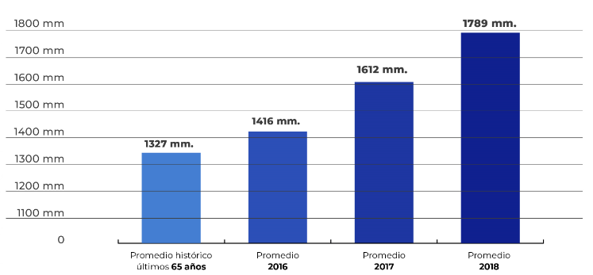
Comparativamente con los 18 años precedentes donde el ciclo seco permitió atravesar anteriores gestiones municipales con el 77,8% del período con lluvias por debajo del promedio.

Gráfico 3: Precipitaciones en Resistencia. Promedios anuales en porcentajes.
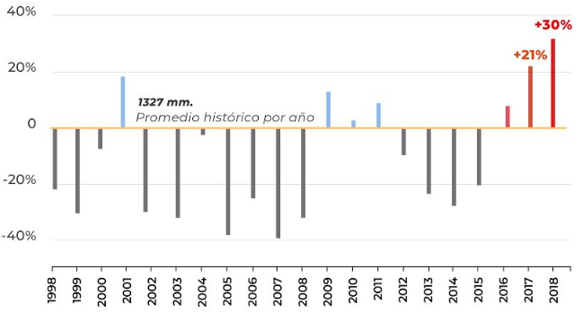
En este contexto, el crecimiento de los ríos adquiere importancia fundamental pues la descarga de agua de la ciudad al río Paraná puede efectuarse a través de dos modalidades: a) por apertura de compuertas y drenaje natural del río Negro cuando el Paraná está por debajo de 6 metros en el Puerto de Barranqueras; b) por activación del sistema de bombeo.
La serie estadística de crecimiento del caudal de los ríos permite visualizar la estacionalidad, la tendencia y el comportamiento del ciclo.
Gráfico 4: Evolución la altura de los ríos, 2000-2018.
La “tormenta perfecta” radica precisamente en el crecimiento de los ríos por impacto de la crecida en la alta y media cuenca del Paraná y Paraguay, lluvias copiosas e intensas en la provincia y en el sistema hídrico tributario del Río Negro, conjuntamente con lluvias extraordinarias de alta intensidad en el Área Metropolitana del Gran Resistencia (AMGR).
Los pronósticos no son alentadores para el período enero-mayo de este año. El cambio de tendencia de fenómeno “niña” a “niño” en el Pacífico, con el aumento de la temperatura de las aguas del océano, el efecto de la corriente fría de Humboldt, conjuntamente con los vientos alisios del oeste hacia el este, chocan con el anticiclón estacionario de Brasil y generan un centro de baja presión en la zona norte del país y en Paraguay, produciendo tormentas de variada intensidad con lluvias copiosas en poco período de tiempo.
Las proyecciones indican temperaturas y lluvias superiores a las normales, con crecimiento de ríos en un contexto de saturación de napas freáticas y capacidad de drenaje de lagunas interiores.
Es objetivamente cierto que existen asentamientos en áreas de alta vulnerabilidad hídrica en la ribera de las lagunas, del mismo modo que en 1930 existían más de 90 lagunas en la ciudad, en la década del 70 existían 73 y actualmente existen solamente 21.
Es absolutamente cierto que existen disputas por la propiedad, por las áreas de ocupación y por el arrojo de residuos sólidos urbanos y desechos en las mismas lo cual provoca menor capacidad relativa de absorción de agua.
El Municipio ha realizado durante el año 2018 acciones ante la Procuración General de la Provincia por hechos de usurpación de espacios públicos, los que lejos de subsanar un reclamo legítimo de acceso a tierra y vivienda, genera la apropiación indebida, irregular, desordenada y desmedida de tierras públicas, afectando sectores con gran impacto ambiental como son los casos de bordes de laguna, calles y espacios verdes. Si bien se efectuaron las denuncias pertinentes, solo algunos de los expedientes han tenido avances. Pueden mencionarse, entre ello, la ocupación de bordes de Laguna en Barrio Mujeres Argentinas- Expediente N° 29856/2018-1, Villa Prosperidad - Expediente N° 28506/2018-1, Villa Chica -Lavalle al 1900 - Expediente N° 28917/2018-1, Barrio La Liguria - Expediente N° 32953/2018, Villa Donovan - Expediente N° 34.092-2018-1 y borde costero del Rio Negro en Villa Fabiana - Expediente N° 32475/2018-1.
El ejercicio del poder de policía municipal establecido en la COM a partir de los artículos 163 al 165, se aplica a partir del año 2018 por parte de nuestra gestión municipal. Capacitar el personal, unificar personería, garantizar un programa eficiente de control requiere un proceso con la combinación óptima de tecnología, recursos humanos calificados y plan de acción operativa.
Este municipio tiene 120.000 parcelas urbanas ocupadas, 97.000 identificadas catastralmente con emisión de tributos, 65 chacras ocupadas y casi 7.653 hectáreas urbanizadas sobre un total 19.520 hectáreas del éjido municipal y 154.662 hectáreas de su área de influencia.
La ciudad posee 8.900 cuadras con mayor circulación que suman 10.700 cuadras si se consideran las conexiones con caminos en zonas periurbanas. Posee 2.852 cuadras pavimentadas con 3.517 calzadas con pavimento urbano, alcanzando al 32% de las cuadras totales. Existen 4.035 cuadras con ripio debidamente auditadas que representan al 37% del total de cuadras, pero sólo 1.573 están en óptimas condiciones de circulación y otras 2.760 cuadras en regular estado de circulación. Esto implica que existen 2.179 cuadras de ripio, sumado a 3.515 cuadras de tierra que presentan dificultades de circulación en periodos lluviosos generando objetivamente dificultades en la prestación de servicios.
Por ese motivo cuando llueve copiosamente existen dificultades para la recolección de residuos sólidos urbanos, tradicionales y no tradicionales, para los servicios de transporte público de pasajeros y para las diferentes prestaciones como alumbrado, barrido, limpieza, poda y otras cuestiones conexas. En estos términos el 54% de la superficie de la ciudad se ve afectada, lo que implica el 20% del total de inmuebles.
Gráfico 5: Zonas principalmente afectadas con servicios diferenciados.
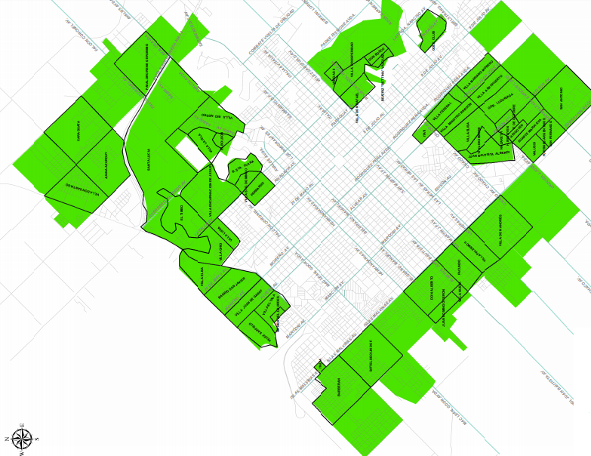
El Municipio tiene un presupuesto para el año 2019 equivalente a 120 millones de dólares, de los cuales 20 millones de dólares se destinarán a inversiones en infraestructura social básica. Es insuficiente para la magnitud de las inversiones a realizar pues la ciudad necesita 1.000 millones de dólares de inversiones, 500 millones de los cuales son urgentes.
Después de recibir un municipio devastado de equipamiento, sobrepoblado de personal, con un problema fiscal de magnitud y una inversión promedio en el período 1999-2015 equivalente a 3 millones de dólares anuales, invertir 20 millones de dólares anuales es un consuelo, pero 50 millones de dólares es una necesidad.
El gobierno nacional nos quitó de un plumazo 60 millones de dólares de recursos fiscales y financieros con financiamiento asegurado.
El alumbrado público en tecnología LED para la ciudad cuesta 25 millones de dólares. Las obras hídricas estructurales cuestan 100 millones de dólares. El pavimento urbano básico exige una inversión de 400 millones de dólares. Un programa completo con espacios públicos, regularización de dominio y ordenamiento territorial cuesta 800 millones de dólares.
Esta es la verdad más estricta. La ciudad de Resistencia es la capital de las provincias del país con menor proporción de pavimento urbano de todas las capitales del país y por favor no le echemos la culpa a “70 años de peronismo”, pues nuestro movimiento gobernó 6 de los 32 años anteriores a mi gestión y 20 años de 141 años desde su fundación.
Durante mi gestión como Gobernador de la provincia ejecutamos obras hídricas en el marco del Programa de Prevención contra Inundaciones por un monto equivalente a 50 millones de dólares, en el marco de un programa que este año cumple 27 años de financiamiento con 250 millones de dólares de inversión.
No es cierto que hubo improvisación. Nosotros ejecutamos la obra de “Los Hacheros”, Clayton en Barranqueras, las estaciones de bombeo de Villa Prosperidad y Avalos, conjuntamente con Soberanía Nacional.
El proyecto de Canal 16 se hizo durante nuestra gestión, se licitó durante la gestión del gobernador Peppo y lleva un 8% de ejecución.
La autovía de la ruta 11 se inició en el segundo semestre de 2013 y en estos 3 años de Macri muestra pocos avances. Esta obra es hídrica y vial con alto impacto en la zona oeste y sur de la ciudad.
En el año 2016 convocamos una consulta ciudadana para explicar los alcances de un Plan de Saneamiento Hídrico, programa que se centraba en cinco grandes líneas de acción: zanjeo y entubado, mantenimiento de la red de desagües existentes, limpieza de canales, limpieza de lagunas y obras nuevas de red de desagües pluviales. No asistieron todos los concejales y concurrieron pocos vecinos.
En esta presentación pública se proyectaron los desagües pluviales de las Avenidas Paraguay, Vélez Sarsfield, Wilde, Ávalos y Hernandarias; de la calle Duvivier (Zona Sur), Avenida Arribalzaga (Zona Sur), desagües pluviales de la Zona Norte, pavimento y desagües pluviales de la Avenida Alberdi (Zona Sur), y pavimento y desagües pluviales de la Avenida San Martín (Zona Sur).
Aún sin el acompañamiento financiero en estas obras estructurales y con recursos de todos los vecinos de la ciudad, desde el comienzo de la gestión hemos incrementado en un tercio la cantidad de kilómetros de conductos subterráneos de desagües.
En el año 2018 reclamamos al gobierno provincial la ejecución de obras hídricas del centro de la ciudad con contraparte municipal para gestionar ante el gobierno nacional y organismos multilaterales. No tuvimos respuestas.
Con la catástrofe climática remitimos notas al Presidente y al titular de Anses. Lo hicimos en soledad. Ninguna institución acompañó el pedido y solamente el Rotary Club a través de Sergio Vallejos se interesó en la medida, La oposición que es oficialismo nacional brilla por su ausencia.
Como nunca me invitan a reuniones institucionales con autoridades nacionales, tampoco puedo exponer la posición en defensa de la ciudad.
La ciudad creció el doble en ocupación de parcelas urbanas respecto a crecimiento de población y durante el período 2007-2015 entre sector público y privado se construyeron 20.000 unidades, de los cuales casi 5.000 fueron departamentos en edificios de altura.
Gráfico 4: Evolución y Crecimiento Edilicio, 1955-2018.
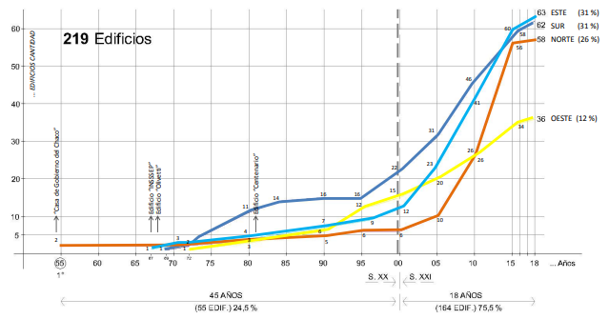
Por otra parte, el Municipio posee un protocolo para la gestión y atención de emergencias ocasionadas por eventos hidroclimáticos, con la organización de un centro operativo, la intervención de las distintas áreas municipales y la coordinación con organismo de otros niveles de gobierno, aprobado por Resolución Nº 383/2018. La aplicación de este protocolo nos ha permitido organizar la atención de la emergencia y mitigar el impacto de la catástrofe.
El impacto de esta catástrofe climática implica la presencia de 4.789 hogares damnificados, con una estimación de 20.000 personas afectadas, 1.500 de las cuales fueron evacuadas.
El programa protocolo de actuación de asistencia ha sido eficaz para atender 3.500 reclamos y la solución de las siguientes demandas con productos adquiridos por el Municipio y más de 3.000 elementos recibidos en concepto de donación:
- Módulos Alimentarios que variaban entre 8 y 5 productos compuestos por aceite, harina de trigo, harina de maíz, leche entera, leche descremada, puré de tomate, yerba, azúcar, fideos y polenta.
- Elementos de limpieza como Lavandina, Creolina, Ayudín, Procenex, repelente.
- Elementos de higiene personal como papel higiénico, pañales, toallas femeninas, shampoo, jabón de tocador.
- Ropas, Zapatos y Zapatillas para niños y adultos;
- Packs y Bidones de Agua;
- Colchones, frazadas y Cobertores;
- Bolsas de arena entregadas a familias, sumadas a cerca de 15.000 bolsas de arena utilizadas por las diferentes áreas de intervención municipal y organizaciones como Dirección de Defensa Civil, Dirección Operativa, Bomberos voluntarios, entre otros.
Todo ello se complementa con la implementación de los programas municipales de “Vuelta a Casa” (15 millones de pesos), “Reconstrucción de Infraestructura Básica” (150 millones de pesos) de inversión y “Normalización de Servicios” (35 millones de pesos) implica una inversión de 200 millones de pesos destinados a mitigar los impactos negativos de la catástrofe.
“Vuelta a Casa” fue el programa de una duración de entre 72 y 96 horas que consistía en un proceso de evaluación sanitaria integral de los evacuados; entrevistas realizadas por profesionales para conocer el estado de situación socioeconómica de las familias y brindarles a su vez el acompañamiento para transitar estos difíciles y complejos momentos; y en función de estos trabajos programar la asistencia y atención necesarios para cada caso en particular.
El operativo “Reconstrucción de Infraestructura Básica” actualmente se está ejecutando, siendo sus principales ejes de intervención en las zonas más afectadas la reconstrucción de la red y provisión de tubos y caños de desagües, reparación de calles y relleno de las mismas y un plan de ripio para reconstruir la red del recorrido del sistema público de transporte de pasajeros.
El tercer programa es la “Normalización de Servicios”, realizando operativos integrales de limpieza, recolección diferencial de residuos sólidos, desmalezado y trabajos de desagües en las zonas afectadas. A su vez, la normalización de todos los recorridos de las líneas de transporte público de pasajeros, y el trabajo diferenciado y exclusivo de los servicios complementarios de los equipos para atender las demandas solicitadas a la vía de comunicación del 0800 y el contacto directo con los vecinos damnificados.
Asimismo, durante nuestra gestión municipal invertimos 50 millones de pesos anuales en limpieza de desagües y lagunas, 150 millones de pesos en desagües pluviales de carácter subterráneos, sumada a otras inversiones, para mejorar el sistema integral de prevención. Es insuficiente pero se advierte un trabajo sólido y sistemático. Pero es lo que podemos hacer en las actuales circunstancias.
Por último, quiero expresar que en otras ciudades del mundo, en países desarrollados, las lluvias copiosas hacen estragos. Resistencia no es Cherrapunji en la India pero cada vez más recibe lluvias intensas en períodos cortos de tiempo.
En el año 2016 Japón se vio afectado por lluvias torrenciales, movilizando 54.000 efectivos y 41 helicópteros. Nosotros recibimos 2 Unimog con seis militares y aportamos el combustible. En 4 días llovieron 454 mm en la ciudad de Hiroshima (la de la bomba atómica). Nosotros recibimos 250 mm en 8 horas.
En la provincia sureña holandesa de Limburgo llovió en poco tiempo 44 mm con anegamientos. Zonas de Bélgica, Reino Unido, España, Italia y Alemania, en el mes de mayo de 2018, dejaron al descubierto cierres de calles, sótanos y garajes inundados. Con 82 mm en una hora y media, el municipio belga de Aaller se vio afectado por una inundación.
Wuppertal en Alemania con 40 mm en corto período sufrió inundaciones repentinas de una carretera, trastornos en tráfico ferroviario, del mismo modo que Toscana (Italia) y Aude (Francia), por citar sólo algunas ciudades. Esto también se extiende a Estados Unidos, China y ciudades de otros países del mundo.
Nadie está exento de responsabilidades, pero lluvias normales no provocan anegamientos en la ciudad y a pesar de las dificultades, los problemas se resuelven en el marco de las restricciones presupuestarias.
Las decisiones fueron racionales. Logramos la sanción de un Código Ambiental que la ciudad nunca tuvo. Ahora lo estamos implementando.
Estamos en el proceso de aprobación del Plan de Ordenamiento Territorial (POT) 2040 realizado en convenio con la Facultad de Arquitectura y Urbanismo de la UNNE para contar con una ciudad con un crecimiento ordenado, equilibrio y sostenible y esperamos la sanción de la Ordenanza Municipal regulatoria del Código de Planeamiento Urbano que no se modifica integralmente desde 1979.
Todo lo que hay que hacer lo hicimos. Y todo lo necesario lo estamos haciendo pero los recursos son escasos y las necesidades son múltiples.

Para extraer el componente cíclico de la serie histórica de precipitaciones en la ciudad de Resistencia se aplica el filtro Hodrick-Prescott con lambda =1 (Es actualmente una de las técnicas más ampliamente utilizada en las investigaciones sobre ciclos para calcular la tendencia de las series de tiempo, pues brinda resultados más consistentes con los datos observados que otros métodos).

